新 书 推 荐

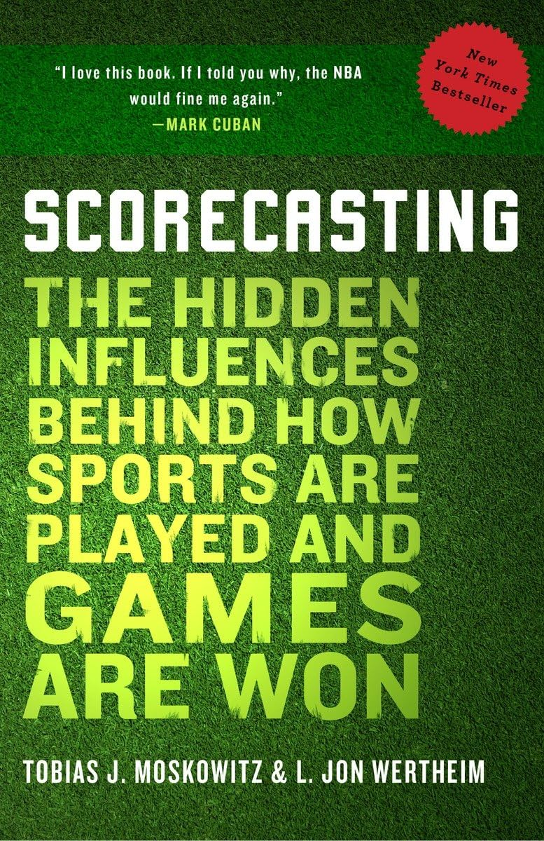
中文书名：《比赛中的行为经济学：赛场行为与比赛胜负的奥秘》
英文书名：SCORECASTING: The Hidden Influences Behind How Sports Are Played and Games Are Won
作 者：Tobias Moskowitz and L. Jon Wertheim
出 版 社：Crown
代理公司：ANA/Zoey
页 数：288页
出版时间：2012年1月
代理地区：中国大陆、台湾
审读资料：电子稿
类 型：经管
简体中文版曾授权，版权现已回归
https://book.douban.com/subject/30248794/

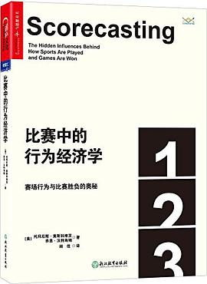
中简本出版记录：
书 名：《比赛中的行为经济学：赛场行为与比赛胜负的奥秘》
作 者：托拜厄斯•莫斯科维茨（Tobias Moskowitz） / 乔恩•沃特海姆（Jon Wertheim）
出版社：浙江教育出版社
译 者：闾佳
出版年：2018年6月
页 数：308页
定 价：79.90元
装 帧：平装

内容简介：

诺贝尔经济学奖得主理查德•塞勒爱不释手的好书！

夺冠主要靠防守吗？主场哨是怎么回事？5次犯规的明星需要下场休息吗？

芝加哥大学布斯商学院金融学教授托拜厄斯•莫斯科维茨带你了解比赛中的行为经济学！

夺冠主要靠防守吗？主场哨是怎么回事？5次犯规的明星需要下场休息吗？防守真的比进攻重要吗？为什么超级碗冠军很难预测？《比赛中的行为经济学》将告诉你答案。

以NBA等国际著名体育赛事为例，向你讲述比赛中的运动员、教练、球队老板和球迷的行为背后的“秘密”。

激励因素为运动员、教练、球队老板和球迷的行为提供了强大动力（有时候也会带来不好的结果），而且也能对他们的行为进行预测。

人的认知偏差和行为在生活的方方面面都发挥着举足轻重的作用，在体育运动中也不例外。

作者简介：

托拜厄斯•莫斯科维茨（Tobias Moskowitz），芝加哥大学金融学教授。他是2007年费舍尔·布莱克奖(Fischer Black Prize)的获得者，该奖项旨在表彰40岁以下的世界顶级金融学者。

乔恩•沃特海姆（Jon Wertheim）是《体育画报》（Sports Illustrated）的资深作家，曾任普林斯顿大学的费里斯教授（Ferris Professor），著有五本书，包括《天才之击：费德勒、纳达尔和有史以来最精彩的比赛》（STROKES OF GENIUS: Federer, Nadal, and the Greatest Match Ever Played）。

感谢您的阅读！
请将反馈信息发至：版权负责人
Email：Rights@nurnberg.com.cn
安德鲁·纳伯格联合国际有限公司北京代表处
北京市海淀区中关村大街甲59号中国人民大学文化大厦1705室, 邮编：100872
电话：010-82504106, 传真：010-82504200
公司网址：http://www.nurnberg.com.cn
书目下载：http://www.nurnberg.com.cn/booklist_zh/list.aspx
书讯浏览：http://www.nurnberg.com.cn/book/book.aspx
视频推荐：http://www.nurnberg.com.cn/video/video.aspx
豆瓣小站：http://site.douban.com/110577/
新浪微博：安德鲁纳伯格公司的微博_微博 (weibo.com)
微信订阅号：ANABJ2002


